江苏省仪征中学2021-2022学年度第一学期高二物理学科导学案
第26课时 电荷 库仑定律
研制人：郭云松 审核人：殷仁勇
班级：____________姓名：____________学号：________ 授课日期：元月4日
一、考纲解读

测试内容 | 测试要求
电荷 电荷守恒 | A
库仑定律 | A
二、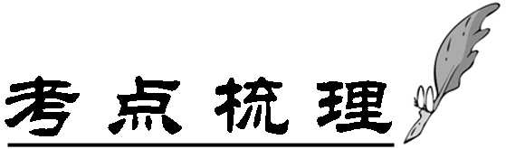
考点一 电荷、电荷守恒
1. 静电现象：经过摩擦的物体，如塑料笔杆、玻璃棒，能够________轻小物体，我们说这些摩擦过的物体带了________，这类现象叫作静电现象．
2. 电荷：自然界中有两种电荷：正电荷和负电荷．用丝绸摩擦过的玻璃棒带________电荷，用毛皮摩擦过的橡胶棒带________电荷．同种电荷相互________，异种电荷相互________．
3. 使物体带电的方法有三种：________带电、________起电、________起电，无论哪种方法，都是电荷在物体之间的转移或从物体的一部分转移到另一部分，电荷的总量不变．
4. 电荷守恒定律：大量事实表明，电荷既不能________，也不能________，只能从一个物体________到另一个物体，或者从物体的一部分________到另一部分．在转移的过程中，电荷________不变．这个结论叫作电荷守恒定律．
5. 元电荷：e＝________，所有物体的带电荷量都是元电荷的________倍．
考点二 库仑定律
1. 内容：真空中两个静止点电荷之间的相互作用力，跟它们电荷量的乘积成正比，跟它们的距离的二次方成反比，作用力的方向在它们的连线上，这就是库仑定律．
2. 公式：F＝________，公式中k叫作________，其数值为________N·m²/C².
三、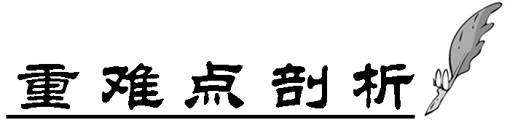
1. 两个静止电荷之间库仑力的大小关系
两个静止电荷之间的库仑力，是作用力与反作用力的关系，它们总是等值反向的，与两电荷带电荷量是否相等无关．
2. 电荷在完全相同的小球之间如何分配？
如果两小球都带同种电荷，或一个带电，另一个不带电，在接触时，两小球原来所带的电荷总量将在两小球上平分；
如果两小球原来带异种电荷，在接触时，两小球所带电荷将发生中和现象，剩下的净电荷在两个小球上平分．
3. 库仑定律的成立条件：真空中静止的点电荷．
4. 带电体可以看成点电荷的条件：如果带电体间距离比它们自身线度大得多，以至带电体的形状和大小对相互作用力的影响可以忽略不计，这样的带电体可以看成点电荷．
5. 电荷量、元电荷、点电荷、试探电荷比较
(1) 电荷量：物体所带电荷的多少．
(2) 元电荷：最小的电荷量，不是电子．
(3) 点电荷：没有大小和形状，是一种理想化模型，对其电荷量无限制．
(4) 试探电荷：电荷量很小，不影响原电场的分布．
6. 能由F＝得出“当r→0，F→∞”吗？
不能，因为该式只适用于点电荷，当r→0，任何带电体都不能看成点电荷了．
四、问题探究
考点一 电荷、电荷守恒
例1 A、B两物体均不带电，相互摩擦后A带负电荷，电荷量大小为Q，则B的带电情况是( )
A. 带正电荷，电荷量大于Q
B. 带正电荷，电荷量等于Q
C. 带负电荷，电荷量大于Q
D. 带负电荷，电荷量等于Q
考点二 库仑定律
例2 真空中两个静止的点电荷＋q，距离为r，则它们间的静电力为( )
A. 吸引力，大小为k
B. 吸引力，大小为k
C. 排斥力，大小为k
D. 排斥力，大小为k
例3 如图所示，点电荷＋Q固定，点电荷＋q沿直线从A运动到B.此过程中，两电荷间的库仑力是( )
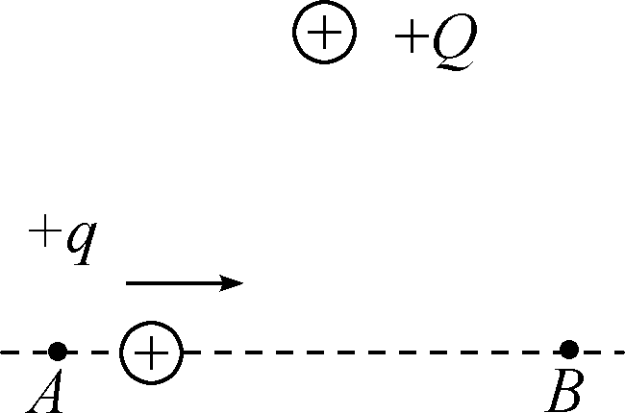
- 吸引力，先变小后变大
B. 吸引力，先变大后变小
C. 排斥力，先变小后变大
D. 排斥力，先变大后变小

江苏省仪征中学2021-2022学年度第一学期高二物理学科作业
第26课时 电荷 库仑定律
研制人：郭云松 审核人：殷仁勇
班级：____________姓名：____________学号：________ 授课日期：元月4日
一、 单项选择题
考点一 电荷、电荷守恒
1. 我国是世界文明古国之一，在古代书籍中有许多关于物理现象的记载．西晋张华的《博物志》中写道，“今人梳头、脱着衣时，有随梳、解结有光者，也有咤声”．此处所描述的现象属于( )
A. 静电现象
B. 磁化现象
C. 退磁现象
D. 摩擦生热现象

2. 将一束塑料扎带一端打结，另一端撕成细条后，用手迅速捋细条，观察到细条散开了，如图所示．下列关于细条散开现象的分析中，正确的是( )
A. 由于摩擦起电，细条带同种电荷，相互排斥散开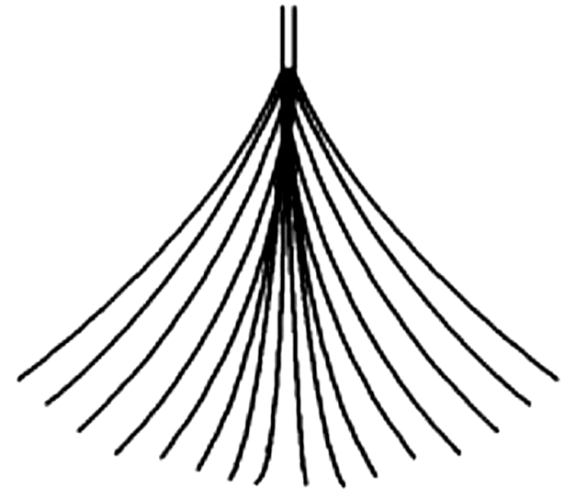
B. 撕成细条后，所受重力减小，细条自然松散
C. 撕成细条后，由于空气浮力作用使细条散开
D. 细条之间相互感应起电，相互排斥散开
3. 下列关于点电荷的说法中，正确的是( )
A. 只有体积很小的带电体才能看作点电荷
B. 体积很大的带电体一定不能看作点电荷
C. 点电荷一定是电荷量很小的电荷
D. 两个带电的金属小球，不一定能将它们看作电荷集中在球心的点电荷
4. (2020·盐城模拟)把一个带正电的金属小球A跟同样的不带电的金属球B相碰，两球都带等量的正电荷，这从本质上看是因为( )
A. A球的正电荷移到B球上
B. B球的负电荷移到A球上
C. A球的负电荷移到B球上
D. B球的正电荷移到A球上

5. 如图所示，在用丝绸摩擦玻璃棒起电的过程中( )
A. 玻璃棒带正电，丝绸不带电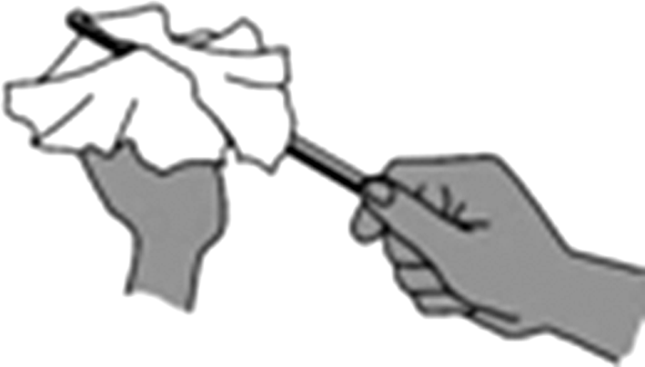
B. 丝绸与玻璃棒带电情况完全相同
C. 玻璃棒中的负电荷转移到丝绸上，丝绸带负电
D. 丝绸中的正电荷转移到玻璃棒上，玻璃棒带正电
考点二 库仑定律

6. 如图所示，一个带正电的球体M放在绝缘支架上，把系在绝缘丝线上的带电小球N先后挂在横杆上的P₁和P₂处．当小球N静止时，丝线与竖直方向的夹角分别为θ₁和θ₂(θ₂图中未标出)．则( )
A. 小球N带正电，θ₁＞θ₂ 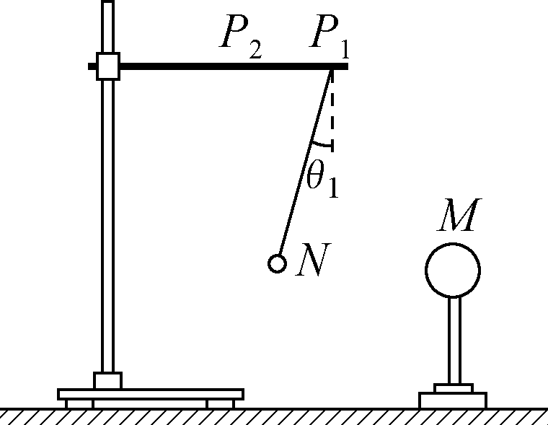
B. 小球N带正电，θ₁＜θ₂
C. 小球N带负电，θ₁＞θ₂
D. 小球N带负电，θ₁＜θ₂
7. 可视为点电荷的A、B两带电小球固定在真空中，所带电荷量均为＋q，若仅将A球所带电量变为－q，则B球所受的库仑力( )
A. 大小和方向均不变
B. 大小和方向均改变
C. 大小改变、方向不变
D. 大小不变、方向改变
8. (2020·南京模拟)光滑绝缘的水平面上，两个可视为点电荷、电性相反的小球，由静止释放后的一小段时间内，则下列说法中正确的是( )
A. 距离变大，库仑力变大
B. 距离变大，库仑力变小
C. 距离变小，库仑力变大
D. 距离变小，库仑力变小

9. 如图所示，真空中两个位置固定的带正电金属球A和B，可看作点电荷，它们之间的库仑力大小为F.若将它们之间的距离减少为原来的，则AB间的库仑力大小为( )
A. 0 B. C. F D. 4F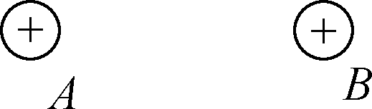
10. 真空中有相距为r的两个点电荷A、B，它们之间相互作用的静电力为F，如果将A的带电荷量增加到原来的4倍，B的带电荷量不变，要使它们的静电力仍为F，则它们的距离应当变为( )
A. 16r
B. 4r
C. 2r
D. 2r
11. 真空中有两个静止的点电荷，它们之间的库仑力为F，若将它们其中之一的带电量增大为原来的2倍，距离减小为原来的，它们之间的库仑力变为( )
A. 6F
B. 18F
C. 12 F
D. 36F
12. 如图所示，一带正电的物体位于M处，用绝缘丝线系上带正电的小球，分别挂在P₁、P₂、P₃的位置，可观察到小球在不同位置时丝线偏离竖直方向的角度不同．则下面关于此实验得出的结论中正确的是( )
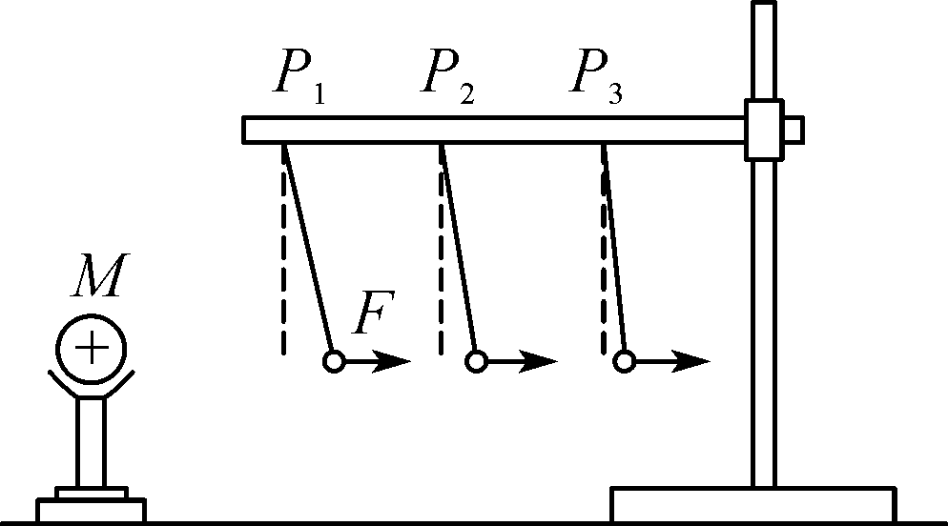
A. 此实验中是采用了等效替代的方法
B. 电荷之间作用力的大小与两电荷的性质有关
C. 电荷之间作用力的大小与两电荷所带的电量有关
D. 电荷之间作用力的大小与两电荷间的距离有关
二、 计算题
13. 真空中有两个相同小球，分别带电(可看成点电荷)，A球电荷量为＋3q，B球的电荷量为－q，当两球相距为 L 时，它们之间库仑力的大小为 F.
(1) 若保持两球的电荷量不变，仅将它们之间的距离减小为L，求它们之间的库仑力的大小 F₁.
(2) 若将两小球充分接触后再放回原来的位置，求它们之间的库仑力的大小F₂.

